Fachdienst Bewegung und Gesundheitsförderung (BGF)
Ebenezerweg 18
33617 Bielefeld
www.bethel.athletics@behtel.de

Tel. 0521 - 144 5017

Fax 0521 - 144 6830
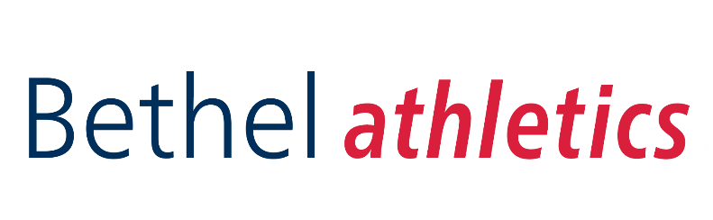

Liebe Sportlerinnen und Sportler,
liebe Mitarbeiterinnen und Mitarbeiter,
liebe Zuschauerinnen und Zuschauer,

wir laden Sie herzlich ein zu den Bethel athletics am 22. Juni 2024 im Sportpark Gadderbaum!

Die Wettkämpfe der Bethel athletics werden wie gewohnt ablaufen in den Sportarten:

Leichtathletik  (Dreikampf, Rollstuhlwettbewerb, Lauf um den Ententeich) | Schwimmen | Fußball  (Frauenturnier - Männerturnier)
Tischtennis | Boule | Judo
Reiten  (bitte im Reitstall Bethel anmelden!) | Tanz  (Turnier Standardtanz) | Volkslauf  (Anmeldung vor Ort)

Für Sportlerinnen und Sportler, welche sich nicht im Wettkampf messen möchten, gibt es ein besonders vielfältiges wettbewerbsfreies Angebot. Dieses steht allen Teilnehmende zur Verfügung.

Die Teilnahme an den Bethel athletics kostet 12,00 € (dafür gibt es u.a. ein Lunchpaket, Obst und Wasser). Wir empfehlen die Anmeldegebühr vorab zu überweisen an:

Integra Bielefeld e.V.,
IBAN: DE 42 4805 0161 0006 4516 78,
Stichwort: Bethel athletics und der Name Ihrer Einrichtung (bei Einzelanmeldung Name des Starters)!

Überweisungen nehmen wir bis zum 14.06.2024 an. Die Anmeldegebühr kann auch am Veranstaltungstag entrichtet werden.

Wie in den Vorjahren können sich die Sportlerinnen und Sportler bei dieser Veranstaltung einem Gesundheitscheck unterziehen und auch ihren Sportgesundheitspass ausstellen bzw. verlängern lassen.

Sie können sich direkt auf unserer Internetseite www.bethel.de/bethel-athletics anmelden.
Meldeschluss ist der 10.06.2024.

Mit freundlichen Grüßen
das Bethel athletics Team

